Лабораторное занятие № 7

Термодинамический анализ состояния металлов в водных растворах

Цель занятия: научить выполнять анализ состояния металлов в водных растоврах с использованием диаграмм Eh-pH с помощью пакета прикладных программ HSC Chemistry модуля Eh-pH-Diagrams.

Теоретические сведения о диаграммах Пурбе.
Диаграмма Пурбе (диаграмма преобладающих форм, Eh‑pH диаграмма) - диаграмма, наглядно отображающая термодинамически устойчивые формы существования элементов (ионов, молекул, атомных кристаллов и металлов) в растворах при различных значениях водородного показателя pH и окислительно-восстановительного потенциала E. Предложена Марселем Пурбе, бельгийским химиком русского происхождения.
Для каждого элемента можно построить свою диаграмму Пурбе. Диаграммы Пурбе для одного элемента могут отличаться в зависимости от температуры, растворителя и присутствия лигандов в растворе. Однако, как правило, приводятся диаграммы Пурбе для водных растворовпри 25 ^{о}С. Диаграммы Пурбе строятся на основании уравнения Нернста и стандартных окислительно-восстановительных потенциалов.
Диаграмма Пурбе строится в координатах E–pH. Она отражает формы, которые термодинамически устойчивы при данном значении рН и окислительно-восстановительного потенциала среды. При меньшем потенциале соответствующая форма может быть восстановлена до нижележащей (если таковая существует), при более высоком – окислена до вышележащей (если таковая существует). Границы между формами существования раствор-твердое или раствор-газ обычно зависят от концентрации растворенных форм; границы между формами существования растворённых форм от их концентрации, как правило, не зависят.
Часто на диаграмму Пурбе наносят границы области существования воды (или линии воды) (рисунок 1). Верхняя из них (E = 1,23 – 0,059pH) соответствует выделению кислорода, то есть при более высоких потенциалах возможно окисление воды до кислорода:

4H₂O – 4e⁻ = 4H⁺ + O₂ (pH<7)
4OH⁻ – 4e⁻ = 2H₂O + O₂ (pH>7)

Нижняя граница (E = – 0,059pH) соответствует выделению водорода, то есть при меньших потенциалах возможно восстановление воды до водорода:

2H⁺ + 2e⁻ = H₂ (pH<7)
2H₂O + 2e⁻ = H₂ + 2OH⁻ (pH>7)

Линии 2 и 3 соответствуют электрохимическим равновесиям воды с продуктами ее восстановления – водородом (линия 2) и окисления – кислородом (линия 3). При потенциалах, лежащих выше линии 3, вода окисляется, а при потенциалах ниже линии 2 – восстанавливается. Кривые 2 и 3 приведены для случая, когда активности ионов равны 1. Часто линию 2 обозначают буквой б, а линию 3 буквой а. Их наносят в виде пунктира на диаграммы Пурбе системы элемент-вода для выделения области устойчивости воды.
Основные реакции и соответствующие им уравнения для построения линий воды приведены в таблице 1.

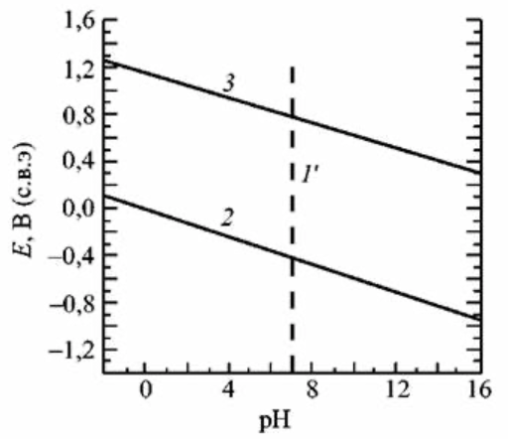

Рисунок 1 – Диаграмма Е-рН для воды при 25 ^{о}С

Таблица 1 – Данные о равновесиях в воде при 25 ^{о}С и давлении 0,1 МПа

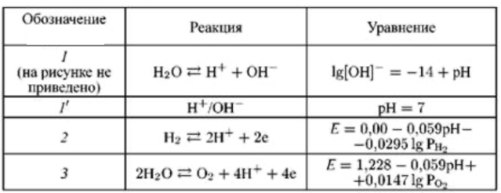

Диаграммы Пурбе чаще всего используют для определения границ термодинамической устойчивости соединений и заключений о возможности протекания реакций. В последнее время получили распространение комплексные исследования, в том числе и с использованием диаграмм Пурбе, для разработки отдельных моделей коррозионных процессов.
Диаграмма Пурбе - мощнейшее средство предсказания направления химических реакций соединений данного элемента. Из нее можно определить условия большинства кислотно-основных и окислительно-восстановительных реакций соединений данного элемента без учета взаимодействия с посторонними ионами. По ней можно предсказать процессы диспропорционирования и конпропорционирования разных форм, возможность выделения ими водорода и кислорода.
Сопоставляя диаграммы Пурбе для двух элементов, можно предсказать окислительно-восстановительные реакции между их соединениями. Таким образом, диаграмма Пурбе для некоего элемента в сжатой форме отображает его неорганическую химию.
При построении диаграмм Пурбе в системе металл-вода учитывают три типа равновесий:
- равновесный обмен электрическими зарядами:

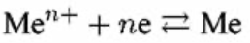

Эти равновесия не зависят от рН, а зависят только от потенциала. Линии, которые характеризуют этот процесс, параллельны оси рН.

- ионно-молекулярные равновесия, не связанные с величиной потенциала. Они зависят только от величины рН:

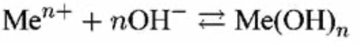

Па диаграмме Пурбе им отвечают линии, параллельные оси потенциалов.

- равновесия, которые зависят как от потенциала, так и от рН:

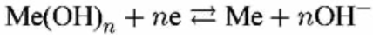

Потенциал такого электрода определяется уравнением:

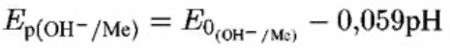

Линия равновесия имеет наклон относительно двух осей. На иллюстрациях область существования воды обычно изображается голубыми линиями (сплошной или пунктирной).

Предсказание гидролиза.
Если при каком-то значении рН существует гидроксид, то свободный ион при этом значении рН гидролизуется.

Пример 1. На диаграмме Пурбе для железа (рис. 2) при рН > 4 устойчив Fe(OH)₃, а Fe ³⁺ неустойчив. Значит, при pH > 4 ион Fe ³⁺ будет полностью гидролизоваться

Fe ³⁺ + 3H₂O = Fe (OH)₃ + 3H⁺

Гидролиз иона Fe ³⁺ идет при рН < 4. Точное значение рН зависит от концентрации иона Fe ³⁺ (нечеткая граница).

Предсказание конпропорционирования¹.
Если при данном значении рН две формы разделены третьей, то эти две формы будут конпропорционировать с образованием третьей.

Пример 2. На диаграмме Пурбе для марганца (рисунок 3) при рН 0–3 Mn ²⁺ и MnO₄ – разделены MnO₂. Значит, Mn ²⁺ и MnO₄ – будут конпропорционировать

3Mn ²⁺ + 2MnO₄– + 2H₂O = 5MnO₂ + 4H⁺

Пример 3. На диаграмме Пурбе для марганца (рисунок 3) при рН 4–7 Mn ²⁺ и MnO₄ – разделены двумя формами (MnO₂, Mn₂O₃). Это значит, что Mn ²⁺ и MnO₄ будут конпропорционировать. При этом возможно два продукта, причем преобладающий продукт зависит от соотношения реагентов или взаимной скорости двух конкурирующих реакций:

3Mn²⁺ + 2MnO₄– + 2H₂O = 5MnO₂ + 4H⁺,

8Mn ²⁺ + 2MnO₄ – + 7H₂O = 5Mn₂O₃ + 14H⁺
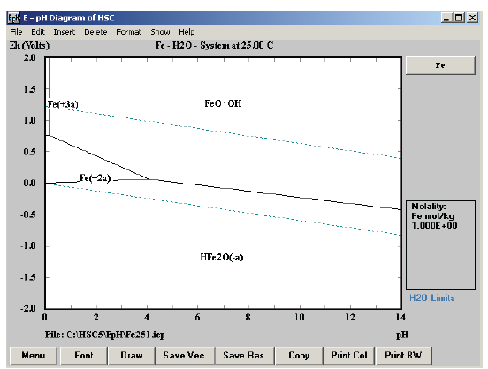
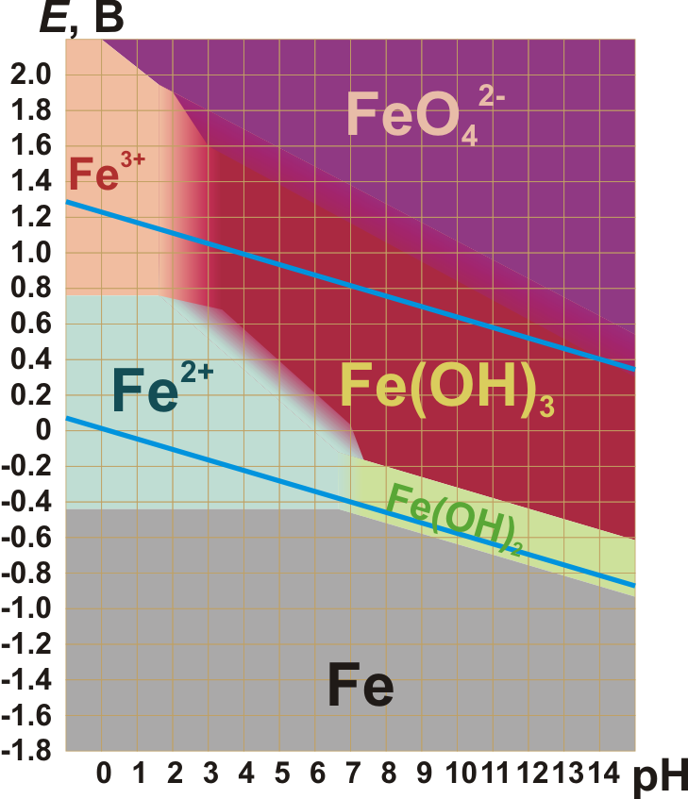

Рисунок 2 – Диаграмма Пурбе для железа и его соединений в черно-белом и цветном исполнении

Предсказание диспропорционирования².
Если форма в данной степени окисления при данном рН на диаграмме Пурбе отсутствует, то она будет диспропорционировать на соседние формы, имеющиеся на диаграмме Пурбе.

Пример 5. На диаграмме Пурбе для марганца (рисунок 3) при рH < 14 отсутствует манганат MnO₄^{2–} (степень окисления марганца +6). Это значит, что при этих рН манганат будет диспропорционировать. Ближайшая устойчивая степень окисления снизу +4 (MnO₂), сверху +7 (MnO₄–). Они и будут образовываться при диспропорционировании

3MnO₄^{2–} + 2H₂O = MnO₂ + 2MnO₄ – + 4OH–

Этот процесс, в частности, будет происходить при растворении твердого манганата в воде или при подкислении сильнощелочного раствора, в котором манганат устойчив.

Пример 6. На диаграмме Пурбе для марганца (рисунок 3) соединения марганца (+3) отсутствуют вовсе. Это значит, что при растворении в воде соединений марганца (+3) они будут диспропорционировать на ближайшие устойчивые степени окисления +2 снизу (в виде Mn ²⁺) и +4 сверху (в виде MnO₂):

2Mn³⁺ + 2H₂O = Mn²⁺ + MnO₂ + 4H⁺
Для справки:
1 Конпропорциони́рование - окислительно-восстановительная реакция, в которой окислителем и восстановителем является один и тот же химический элемент в разных степенях окисления. В результате образуется продукт с тем же элементом в промежуточной степени окисления.

2 Диспропорциони́рование - химическая реакция, в которой один и тот же элемент выступает и в качестве окислителя, и в качестве восстановителя, причём в результате реакции образуются соединения, которые содержат один и тот же элемент в разных степенях окисления.

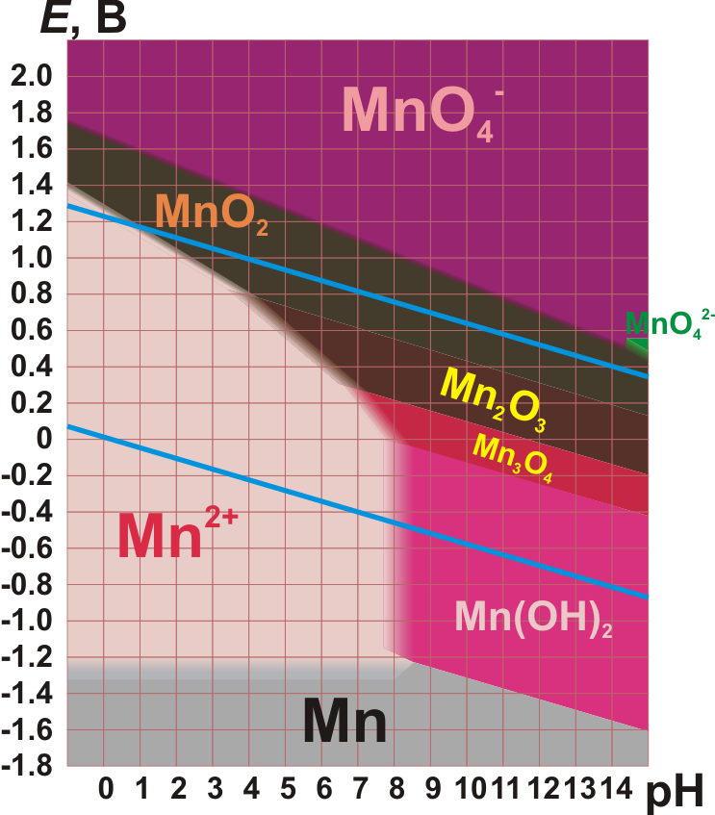

Рисунок 3 – Диаграмма Пурбе для марганца и его соединений в цветном исполнении

Задание:
Построить диаграммы Пурбе в соответствии с темами магистерских диссертаций или по специальному заданию преподавателя. Описать состояние металлов в водных растворах, дать прогноз протекания и использования диаграмм в гидрометаллургических процессах.

Контрольные вопросы
- Для каких целей строят диаграммы Пурбе?
- Каковы основные приемы работы с программой для построения диаграмм Пурбе?
- Расскажите о работе с диаграммами Пурбе и прогнозировании с их помощью протекания гидрометаллургических процессов.

